**Centro Universitário do Instituto Mauá de Tecnologia  
Escola de Engenharia Mauá**Engenharia de Controle e Automação

Christopher Lucariello

Fabricio Morales

João Pedro Erbert Nazareno

Thiago Campanholi de Souza

**Cadeira de Rodas Controlada por Expressões Faciais**

São Caetano do Sul

2021

**Centro Universitário do Instituto Mauá de Tecnologia  
Escola de Engenharia Mauá**Engenharia de Controle e Automação

Christopher Lucariello

Fabricio Morales

João Pedro Erbert Nazareno

Thiago Campanholi de Souza

**Cadeira de Rodas Controlada por Expressões Faciais**

São Caetano do Sul

2021

Christopher Lucariello

Fabricio Morales

João Pedro Erbert Nazareno

Thiago Campanholi de Souza

**Cadeira de Rodas Controlada por Expressões Faciais**

Trabalho de Conclusão de Curso apresentado à Escola de Engenharia Mauá do Centro Universitário do Instituto Mauá de Tecnologia como requisito parcial para a obtenção do título de Engenheiro de Controle e Automação.

Orientador: Prof. Dr. Paulo Alexandre Martin.

Área de concentração: Engenharia de Controle e Automação.

São Caetano do Sul

2021

|  |  |
| --- | --- |
|  | Cadeira de Rodas Controlada por Expressões Faciais. / Christopher Lucariello [et al.] — São Caetano do Sul: CEUN-IMT, 2021.  77 p.  Trabalho de Conclusão de Curso – Escola de Engenharia Mauá do Centro Universitário do Instituto Mauá de Tecnologia, São Caetano do Sul, SP, 2021.  Orientador: Prof. Dr. Paulo Alexandre Martin  1. Acessibilidade. 2. Tetraplegia. 3. Cadeira de rodas. 4. Expressões faciais. 5. Automação. I. Lucariello, Christopher. II. Morales, Fabricio. III. Nazareno, João Pedro Erbert. IV. Souza, Thiago Campanholi de. V. Instituto Mauá de Tecnologia. Escola de Engenharia. VI. Título. |

Christopher Lucariello

Fabricio Morales

João Pedro Erbert Nazareno

Thiago Campanholi de Souza

**Cadeira de Rodas Controlada por Expressões Faciais**

Trabalho de Conclusão de Curso apresentado à Escola de Engenharia Mauá do Centro Universitário do Instituto Mauá de Tecnologia como requisito parcial para a obtenção do título de Engenheiro de Controle e Automação.

Banca avaliadora:

Prof. Dr. Paulo Alexandre Martin  
Orientador

Prof. Dr. Wânderson de Oliveira Assis  
Avaliador

Prof.ª MSc. Andressa Corrente Martins  
Avaliadora

São Caetano do Sul, 4 de dezembro de 2021.

*Dedicamos este trabalho a todas as pessoas com deficiência que sofrem com dificuldades de locomoção diariamente*

**Agradecimentos**

Ao Professor Dr. Paulo Alexandre Martin pela orientação e ajuda no desenvolvimento e conclusão deste trabalho.

Aos professores do Curso de Engenharia de Controle e Automação da Escola de Engenharia Mauá, Dr. Fernando Silveira Madani, Me. Alexandre Harayashiki Moreira, MSc. Andressa Corrente Martins, pelas valiosas instruções ao longo do desenvolvimento do trabalho.

Ao Instituto Mauá de Tecnologia por disponibilizar toda a estrutura do campus e seus funcionários para atender às necessidades do projeto.

Ao José Donizete Tardivo, técnico do laboratório de manufatura do Instituto Mauá de Tecnologia, por todo apoio na fabricação e soldagem da cadeira.

Ao Gustavo Henrique de Oliveira, técnico do laboratório de Controle e Automação do Instituto Mauá de Tecnologia, que nos auxiliou com toda instrumentação necessária.

Ao nosso amigo Caio Marinho de Araújo pela edição de imagens e vídeo de apresentação do trabalho.

À nossa amiga Juliana de Farias Fontes pelos testes e vídeos realizados na condução do protótipo final.

Ao Raitê Almeida Dias pelo empréstimo de ferramentas e toda ajuda com os cortes da estrutura.

Aos nossos amigos Gabriel Augusto Vetorazzi Saragioto e Henrique Romera Salvador pelo apoio técnico na construção eletrônica do trabalho.

Ao Pedro Morales pela ajuda na montagem mecânica das rodas de tração e produção do suporte da cadeira, utilizado nas apresentações.

À Marcia Arnone Lucariello pela ajuda na construção do material de apresentação.

Aos nossos amigos e familiares que, direta ou indiretamente, nos apoiaram durante todo o desenvolvimento deste trabalho.

À Deus pela saúde e forças cedidas durante todo o ano.

*Aquilo que se faz por amor está sempre além do bem e do mal.*

*- Friedrich Nietzsche*

**Resumo**

Pessoas com deficiência sofrem com dificuldades de locomoção diariamente no Brasil e, num nível mais crítico, portadores de tetraplegia e deficiência nos membros inferiores e superiores, dependem ainda mais de ajuda, dado que as cadeiras de rodas tradicionais vendidas no país não se adequam às suas necessidades. Este trabalho foi projetado com foco no público tetraplégico com o objetivo de oferecer uma alternativa inovadora para o controle de cadeiras de rodas motorizadas. A solução consiste na utilização de uma câmera infravermelha capaz de detectar expressões do rosto, como abertura de boca e elevação de sobrancelhas, onde o microcomputador Raspberry Pi interpreta essas imagens, transformando-as em comandos para execução de movimentos da cadeira de rodas e possibilitando uma pessoa tetraplégica se locomover de forma autônoma em qualquer ambiente, inclusive locais escuros. Para apoio a solução proposta, foi construída uma cadeira de rodas motorizada, baseada em uma cadeira de rodas convencional sendo adaptada apenas a parte elétrica, para servir de protótipo ao sistema de controle por expressões faciais. Como resultados obtidos, tivemos sucesso tanto no sistema de controle por expressões faciais quanto no desenvolvimento da cadeira de rodas usada como protótipo e foi provado que esta alternativa de controle é eficiente para a população tetraplégica garantindo-lhes a acessibilidade a locomoção de forma independente.

Palavras‑chave: Acessibilidade. Tetraplegia. Cadeira de rodas. Expressões faciais. Automação.

***Abstract***

*People with disabilities suffer daily from difficulty of mobility in Brazil and in a more critical level, people with quadriplegia and disabilities in the lower and upper limbs depend on assistance, as traditional wheelchairs sold in the country do not suit their needs. This work was designed with a focus on the quadriplegic public with the objective of offering an innovative alternative for the control of motorized wheelchairs. The solution consists of using an infrared camera capable of detecting facial expressions, such as mouth opening and eyebrow lifting, where the Raspberry Pi microcomputer interprets these images, transforming them into commands for executing wheelchair movements and enabling a quadriplegic person can move autonomously in any environment, including dark places. To support the proposed solution, a motorized wheelchair was built, based on a conventional wheelchair, adapted only to the electrical part, to serve as a prototype for the control system by facial expressions. As a result, we were successful both in the facial expression control system and in the development of the wheelchair used as a prototype, and it was proven that this control alternative is efficient for the quadriplegic population, guaranteeing accessibility for independent locomotion.*

*Keywords: Accessibility. Tetraplegia. Wheelchair. Facial landmarks. Automation.*

*.*

Lista de figuras

**Figura 1** – Macro blocos do projeto 25

**Figura 2** – Diagrama de funcionamento 27

**Figura 3** – Desenho de referência 28

**Figura 4** – Quadro da cadeira 29

**Figura 5** – Assento e encosto 30

**Figura 6** – Braços acoplados ao quadro 30

**Figura 7** – Pedais acoplados ao quadro 31

**Figura 8** – Haste 32

**Figura 9** – Suporte de baterias e motores 32

**Figura 10** - Rodas 33

**Figura 11** – Suporte roda dianteira 33

**Figura 12** – Quadro de elemento viga 35

**Figura 13** – Linha neutra na lateral do quadro 36

**Figura 14** – Perfil de simetria do quadro 36

**Figura 15** – Malha de elementos finitos 37

**Figura 16** – Tubulação de aço 1020 38

**Figura 17** – Carregamentos e restrições 39

**Figura 18** - Deslocamento 40

**Figura 19** – Tubulação de aço 1020 utilizada 41

**Figura 20** – Conexão boca de lobo 41

**Figura 21** – Perfis laterais do quadro 43

**Figura 22** – Quadro da cadeira 43

**Figura 23** – Assento e suporte de baterias 44

**Figura 24** – Quadro na cabine de pintura 45

**Figura 25** – Estrutura da cadeira pintada 46

**Figura 26** – Cadeira montada 47

**Figura 27** – Raspberry Pi e câmera noturna 48

**Figura 28** – Pontos de referência da face 49

**Figura 29** – Simulação de abertura de boca 51

**Figura 30** - Motorredutor 52

**Figura 31** - Bateria 53

**Figura 32** – Circuito ponte H 53

**Figura 33** – Funcionamento ponte H 54

**Figura 34** – Corrente no circuito da ponte H 54

**Figura 35** – Ponte H 55

**Figura 36** – Esquema eletrônico da ponte H - BTS 7960 56

**Figura 37** – Onda PWM 57

**Figura 38** – Onda PWM com 25% de *duty cycle* 58

**Figura 39** – Esquema de ligações *Raspberry Pi* e pontes H 58

**Figura 40** – Testes com a cadeira suspensa 62

**Figura 41** – Teste com a cadeira no solo 63

Lista de abreviaturas e siglas

V – Volts;

A – Ampere;

GPIO – Entradas e saídas do Raspberry Pi 4;

Vcc – Tensão em corrente contínua;

GND – Aterramento lógico;

R_EN – Porta de ativação do sentido horário;

L_EN – Porta de ativação do sentido anti-horário;

RPWM – Sinal PWM via ponte H para o sentido horário;

LPWM – Sinal PWM via ponte H para o sentido anti-horário.

M+ – Saída da alimentação positiva do motor no sentido horário;

M- – Saída da alimentação positiva do motor no sentido anti-horário.

Sumário

**1 INTRODUÇÃO 26**

**1.1 DEFINIÇÃO DO PROBLEMA 27**

**1.2 OBJETIVOS 28**

**1.3 JUSTIFICATIVA 28**

**2 METODOLOGIA 28**

**2.1 MACRO BLOCOS 28**

**2.1.1 MECÂNICA 29**

**2.1.2 ELETRÔNICA 29**

**2.1.3 MOTORIZAÇÃO 30**

**2.2 DIAGRAMA DE FUNCIONAMENTO 30**

**3 PROJETO DA CADEIRA 31**

**3.1 DESENHO 31**

**3.1.1 QUADRO 32**

**3.1.2 ASSENTO E ENCOSTO 33**

**3.1.3 BRAÇOS 34**

**3.1.4 PEDAIS 35**

**3.1.5 HASTE 35**

**3.1.6 SUPORTE BATERIAS E MOTORES 36**

**3.1.7 RODAS 37**

**3.1.8 SUPORTE RODA DIANTEIRA 37**

**3.2 ANÁLISE ESTRUTURAL 38**

**3.2.1 ELEMENTO DE ESTUDO 38**

**3.2.2 TIPO DE ANÁLISE 39**

**3.2.3 CONJUNTO DE ESTUDO 39**

**3.2.4. DEFINIÇÃO DA MALHA DE ELEMENTOS FINITOS 40**

**3.2.5 MATERIAL DO QUADRO 41**

**3.2.5 CARREGAMENTO E RESTRIÇÕES 42**

**3.2.6 PROCESSAMENTO DA ANÁLISE MECÂNICA 43**

**3.3 CONSTRUÇÃO E ETAPAS DA MANUFATURA 44**

**3.3.1 ESCOLHA DOS ELEMENTOS ESTRUTURAIS 44**

**3.3.2 CORTES DOS ELEMENTOS 45**

**3.3.3 CONEXÕES ENTRE ELEMENTOS 45**

**3.3.4 SOLDAGEM 46**

**3.3.5 PINTURA 48**

**3.3.6 MONTAGEM 49**

**4 PROCESSAMENTO DE EXPRESSÕES FACIAIS 51**

**4.1 RASPBERRY PI 51**

**4.2 PROGRAMAÇÃO PARA PROCESSAMENTO DAS IMAGENS 52**

**4.3 BIBLIOTECAS DO PYTHON 52**

**4.4 CAPTURA DAS EXPRESSÕES FACIAIS 53**

**4.5 COMANDOS DE CONTROLE 54**

**5 FUNCIONAMENTO 55**

**5.1 MOTORES 55**

**5.2 BATERIAS 56**

**5.3 PONTE H 57**

**5.4 RASPBERRY PI 60**

**5.5 PWM 60**

**5.6 DIAGRAMA DE FUNCIONAMENTO 61**

**6 CUSTOS 63**

**7 TESTES E RESULTADOS 64**

**8 CONCLUSÕES 67**

**9 REFERÊNCIAS 68**

# INTRODUÇÃO

Cadeiras de rodas motorizadas representam um grande avanço para a acessibilidade no mundo, capazes de atender ao transporte de pessoas com diversos graus de deficiência motora sem a necessidade de realizar tração humana para movimentação.

A pesquisa do Censo demográfico, realizada pelo Instituto Brasileiro de Geografia e Estatística (IBGE, 2010), revela que mais de 734 mil pessoas no Brasil possuem deficiência motora que comprometem completamente a locomoção. Dessas 734 mil, o IBGE estima que ao menos 100 mil são pessoas tetraplégicas, decorrentes muitas vezes de acidentes que comprometem qualquer movimentação de membros abaixo do pescoço, como, por exemplo, a fratura no sulco mediano posterior da medula espinhal, não sendo exequível o controle de uma cadeira de rodas usando o movimento dos braços ou mãos.

A movimentação de cadeiras de rodas motorizadas é tradicionalmente controlada por um manipulador localizado no descanso de braço da estrutura, onde o controle é impraticável para a população com deficiência motora nos membros superiores.

Como alternativa ao manipulador tradicional, uma cadeira de rodas motorizada pode ser controlada por comandos de voz, mapeamento da posição da íris ocular, detecção dos estímulos mentais, entre outras novas tecnologias.

No Simpósio de Engenharia Biomédica da Universidade de Uberlândia (SANTOS; BORGES; NAVES; PORTO; KEIM, 2015) foi apresentado um projeto de cadeira de rodas controlada por voz, utilizando um aplicativo Android com o assistente de voz do Google. Nos testes, o dispositivo exibiu, em geral, resultados com bom desempenho, mas foi identificada uma limitação marcante: o ruído sonoro do ambiente que atrapalha o reconhecimento da voz e impossibilita a cadeira funcionar em ambientes barulhentos como transporte público e as ruas das grandes cidades.

Uma outra alternativa é o mapeamento da posição da íris ocular ([SILVA, Maicon Douglas Leles da, 2020)](http://rdu.unicesumar.edu.br/browse?type=author&value=Silva%2C+Maicon+Douglas+Leles+da) que permite o controle da cadeira de rodas por meio de comandos provenientes do olho. O sistema apresenta um bom funcionamento, mas possui uma complexidade um pouco maior quando comparado à outras tecnologias, o que torna o custo deste sistema controle menos acessível.

Nos Estados Unidos, foi desenvolvido um kit (SATURNO, 2018), com a parceria entre a Intel e *Hoobox Robotics*, adaptável a 95% das cadeiras de rodas motorizadas do mercado que permite o controle por expressões faciais. Ruídos sonoros e feixes de luz não representam problema para este sistema, que funciona, inclusive, em ambientes com pouca luminosidade.

O sistema de controle por expressões faciais atende perfeitamente ao público com deficiência motora nos membros inferiores e superiores, pode ser construído com um custo acessível e não tem apresentado nenhuma limitação de uso nos testes realizados.

## DEFINIÇÃO DO PROBLEMA

No mercado brasileiro, não foi encontrado nenhum modelo comercial de cadeira motorizada controlada por expressões faciais para o público com deficiência motora nos membros inferiores e superiores, cenário que limita a locomoção das mais de 100 mil pessoas no país (IBGE, 2010) e traz a dependência dessa população para qualquer movimento necessário para suas atividades diárias ou para um simples passeio em um parque, problematizando ainda mais a acessibilidade e a qualidade de vida das pessoas com deficiência no Brasil.

## OBJETIVOS

Com o propósito de desenvolver uma cadeira acessível à parcela da população com impossibilidade total de locomoção motora, foram definidos os objetivos deste trabalho:

1. Projetar um sistema de controle dos motores pela captura de expressões faciais do cadeirante;
2. Construir uma cadeira motorizada com materiais e métodos de baixo custo para servir de protótipo ao sistema de controle.

## JUSTIFICATIVA

Dada a ausência de cadeiras motorizadas com sistemas de controle adaptáveis às pessoas com deficiência motora total, foi idealizada uma cadeira controlada por expressões faciais, de modo que o movimento da cadeira seja realizado através do conjunto de comandos que o rosto é capaz de manifestar.

As soluções alternativas de comandos de voz e mapeamento da íris ocular para o controle do movimento foram descartadas por conta das limitações de complexidade, custo de construção e, no caso do controle por voz, a interferência de ruídos ambientes que poderia complicar a definição de qual voz receber os comandos legítimos, comprometendo o bom funcionamento do mecanismo e inviabilizando o projeto.

# METODOLOGIA

## MACRO BLOCOS

A proposta de metodologia para arquitetar a solução do projeto foi dividida em três grandes projetos: a mecânica, a eletrônica e a motorização da cadeira.

**

Fonte: Autores, 2021

### MECÂNICA

A frente de mecânica propõe a construção completa da cadeira que servirá de protótipo aos testes do sistema de controle por expressões faciais.

Foi desenvolvido o desenho técnico da cadeira em um *software* CAD, o *SolidWorks*, fundamentado em medidas de uma cadeira de rodas tradicional e adaptado para receber os dispositivos da eletrônica e da motorização.

Então foi realizada a modelagem no *Ansys Mechanical*, *software* de análise estrutural, a fim de avaliar estaticamente a resistência mecânica dos materiais projetados para a cadeira.

Por fim, com o desenho técnico e a análise estrutural, foi executada a construção da cadeira que será detalhada mais adiante.

### ELETRÔNICA

Na frente de eletrônica foi desenvolvida tanto a parte elétrica, eletrônica e também a programação responsável por capturar, em tempo real, as expressões faciais e processá-las a fim de comandar os motores de movimentação da cadeira.

A programação foi baixada em um minicomputador, o *Raspberry Pi*, que seu funcionamento será descrito com detalhes mais adiante. Este minicomputador é responsável por processar os comandos feita pelo usuário e enviá-los aos motores.

### MOTORIZAÇÃO

A frente de motorização é o conjunto de componentes elétricos que receberão os comandos eletrônicos e realizarão a movimentação das rodas da cadeira. Este conjunto é composto pelas baterias, os motores e as pontes H.

# DIAGRAMA DE FUNCIONAMENTO

Integrando os três blocos, a arquitetura de solução para o funcionamento do projeto é ilustrada pelo diagrama na figura (2).

**Figura 2** – Diagrama de funcionamento

Fonte: Autores, 2021

As expressões faciais são capturadas por uma câmera infravermelha instalada em frente ao usuário sentado na cadeira e a imagem é coletada pelo *Raspberry Pi*, responsável por identificar quais sinais o usuário faz, assim, de acordo com a parametrização realizada, e processá-las, as transformando em sinais elétricos em formato de ondas PWM para as pontes H, do bloco de motorização. As pontes são alimentadas por duas baterias de 12V ligadas em série capazes de gerar 24V para a alimentação dos dois motores instaladas na parte traseira inferior da cadeira de rodas, sendo um motor para cada roda. De acordo com o comando enviado pelo *Raspberry Pi*, as pontes são responsáveis pela polarização dos motores, fazendo assim o gerenciamento do sentido de rotação dos motores. Por fim, os motores são acionados realizando a movimentação da cadeira conforme o pedido do usuário.

Esta arquitetura é a integração dos três macro blocos que foram desenvolvidos separadamente e integrados para o funcionamento do protótipo final. A seguir, será detalhado cada processo dos três macro blocos até a integração deles para o funcionamento do sistema de controle completo.

# PROJETO DA CADEIRA

Para demonstração do funcionamento do projeto, houve a necessidade de uma cadeira de rodas para implementação da inteligência de controle por leitura de expressões faciais. Como não havia uma cadeira motorizada disponível, foi necessário a criação de um protótipo para demonstração.

Neste tópico será abordado todo o processo para a criação do protótipo.

## 3.1. DESENHO

De início, para realizar o protótipo, o primeiro passo foi efetuar o desenho utilizando o *SOLIDWORKS*, *software* ideal para a criação de desenhos técnicos com formas tridimensionais.

Como referência foi adotado uma cadeira convencional, não motorizada, e realizado os devidos ajustes para se adequar a nossa proposta.

**Figura 3** – Desenho de referência

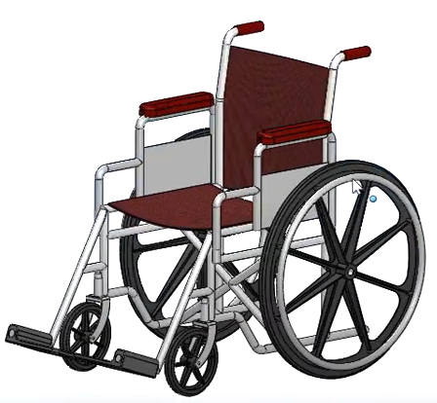

Fonte: Autores, 2021

### 3.1.1. QUADRO

Primeiramente foi feito o desenho do quadro, sendo a parte principal da cadeira onde ocorre toda a sustentação e onde todos os componentes se ligam.

Para realizar o desenho, sendo o quadro simétrico, foi feito somente um de seus lados e posteriormente espelhado para o outro lado há uma distância estabelecida de forma a que qualquer pessoa pudesse sentar-se sem desconforto algum.

**Figura 4** – Quadro da cadeira

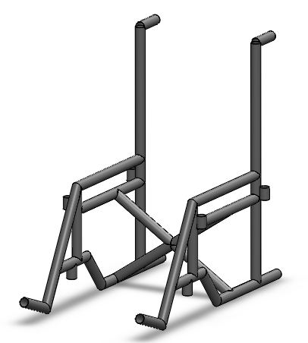

Fonte: Autores, 2021

O diâmetro dos tubos foi dimensionado conforme o que estava disponível nos laboratórios do instituto para utilização.

### 3.1.2. ASSENTO E ENCOSTO

Com referência do quadro feito, o assento e encosto foram desenhados de forma que a medida da largura fosse exata para tangenciar as duas extremidades do quadro, além de inserir uma curvatura para maior conforto.

**Figura 5** – Assento e encosto

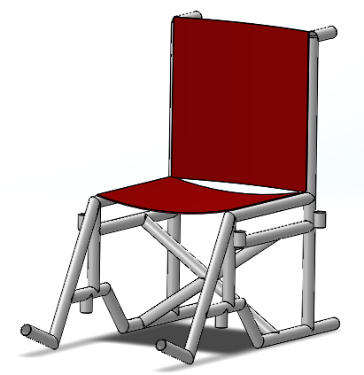

Fonte: Autores, 2021

### 3.1.3. BRAÇOS

Foi desenhado os braços para encaixar nas laterais do quadro de forma a criar um apoio para o condutor.

**Figura 6** – Braços acoplados ao quadro

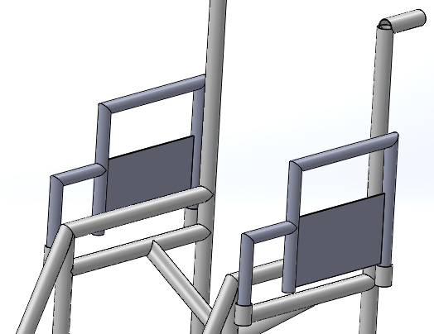

Fonte: Autores, 2021

Para dimensionar, foi utilizado como referência o diâmetro de tubos de PVC disponíveis para produzir. Foi utilizado tubos PVC para o suporte dos braços pois, como nosso público alvo são pessoas com baixa ou nenhuma movimentação dos braços, não haverá nenhuma força aplicado neles, consequentemente, pouco importa a resistência destes materiais.

### 3.1.4. PEDAIS

Para gerar apoio aos pés do condutor, foram projetados pedais de forma a encaixarem no quadro da cadeira.

**Figura 7** – Pedais acoplados ao quadro

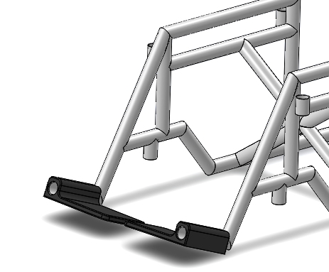

Fonte: Autores, 2021

### 3.1.5. HASTE

Para realizar a integração da parte mecânica mais a tecnologia, foi realizado uma haste a ser anexada no braço da cadeira, também tendo como referência tubos PVC.

**Figura 8** – Haste

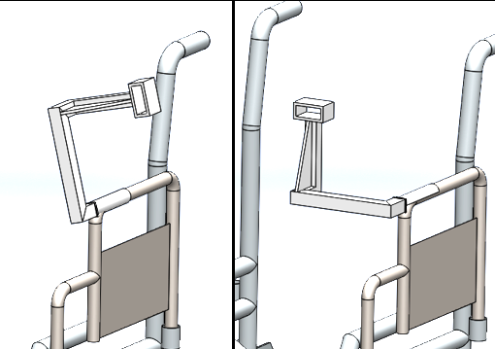

Fonte: Autores, 2021

A haste é móvel, deixando o caminho livre para o condutor sentar-se e mover para acionar a leitura das expressões.

### 3.1.6. SUPORTE BATERIAS E MOTORES

Para que a cadeira se tornasse de convencional para motorizada, foi necessário desenhar o suporte onde as baterias e motores ficariam alocados.

**Figura 9** – Suporte de baterias e motores

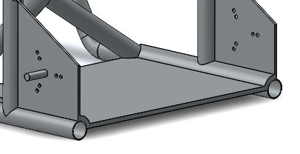

Fonte: Autores, 2021

### 3.1.7. RODAS

Para as rodas traseiras, foi feita uma alteração na referência para que funcionasse de maneira motorizada, retirando o eixo onde há necessidade dos apoios das mãos para se locomover e acrescentando o acoplamento do eixo do motor.

**Figura 10** - Rodas

Fonte: Autores, 2021

As rodas dianteiras foram desenhadas com a finalidade de funcionar somente como guia, sendo as rodas movidas e não motoras.

### 3.1.8. SUPORTE RODA DIANTEIRA

Para fixar a roda dianteira ao quadro da cadeira foi feito um suporte com um pino de travamento.

**Figura 11** – Suporte roda dianteira

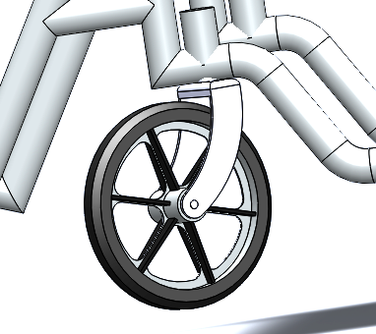

Fonte: Autores, 2021

## 3.2. ANÁLISE ESTRUTURAL

Os principais elementos estruturais da cadeira foram projetados em aço ABNT 1020 por ser um material de alta disponibilidade no mercado, fácil de ser utilizado em processos de usinagem, soldagem e corte a laser. Possui um custo menor quando comparado ao alumínio e a outras ligas de aço, além de sua boa resistência mecânica capaz de suportar o peso de uma pessoa sentada.

Para verificar a resistência mecânica do quadro da cadeira e avaliar se a estrutura resiste a uma pessoa sentada foi desenvolvida a modelagem estrutural usando o software *Ansys Mechanical*.

Para a análise de viabilidade estrutural do projeto, algumas peças, como o descanso de braço, a haste da câmera, os apoios dos pés, podem ser desprezadas a fim de simplificar a estrutura de carregamentos.

### 3.2.1. ELEMENTO DE ESTUDO

O elemento estrutural principal que recebe todos os carregamentos de forças é o quadro da cadeira. Nele atuam a força peso do usuário sentado e as reações de apoio nas rodas em contato com o solo. Foi adotado apenas o desenho do quadro foi importado no *Ansys* *Mechanical* para o estudo de resistência.

Na definição do tipo de elemento a ser estudado no *Ansys*, foi considerado o elemento de viga por ser o mais ideal em estruturas de treliças, como temos nas junções dos tubos no quadro.

Conforme a figura 12, foi descartado algumas partes da cadeira, como a chapa metálica inserida na parte traseira inferior da cadeira, o descanso para os braços, a haste que serve como apoio para os componentes eletrônicos e o suporte para os pés. O motivo de descartarmos o suporte para os pés foi por conta do nosso público alvo, que possui praticamente nenhum movimento abaixo do quadril, não exercendo forças relevantes para o estudo em questão.

**Figura 12** – Quadro de elemento viga

Fonte: Autores, 2021

### 3.2.2. TIPO DE ANÁLISE

De acordo com o objetivo do estudo, é necessário avaliar a integridade da estrutura parada com o peso do usuário e as reações de apoio nos encaixes das rodas. Avaliar também como as áreas de solda se comportam com a aplicação das forças, desprezando fenômenos de dilatação térmica, fadiga, dinâmica do corpo rígido. Dessa forma, o tipo de análise ideal para a estrutura mecânica é uma análise puramente estática.

### 3.2.3. CONJUNTO DE ESTUDO

Por conta da simetria do ponto central da estrutura, foi modelada apenas uma lateral do quadro para servir de conjunto de estudo no *Ansys*. Foi traçada uma linha no centro das tubulações para definir a linha neutra do conjunto a ser analisado.

**Figura 13** – Linha neutra na lateral do quadro

Fonte: Autores, 2021

**Figura 14** – Perfil de simetria do quadro

Fonte: Autores, 2021

### 3.2.4. DEFINIÇÃO DA MALHA DE ELEMENTOS FINITOS

Para a definição da malha a ser simulada usando o Método dos Elementos Finitos, foi utilizada a malha de elemento de viga com geometria tubular e tamanho de 20 mm que foi suficiente para obtenção de uma precisão adequada às áreas críticas do elemento.

**Figura 15** – Malha de elementos finitos

Fonte: Autores, 2021

### 3.2.5. MATERIAL DO QUADRO

O quadro da cadeira foi todo construído com tubos de aço 1020 e que devem ser indicados na seção de materiais do *Ansys* para o uso correto das variáveis de cálculo.

**Figura 16** – Tubulação de aço 1020

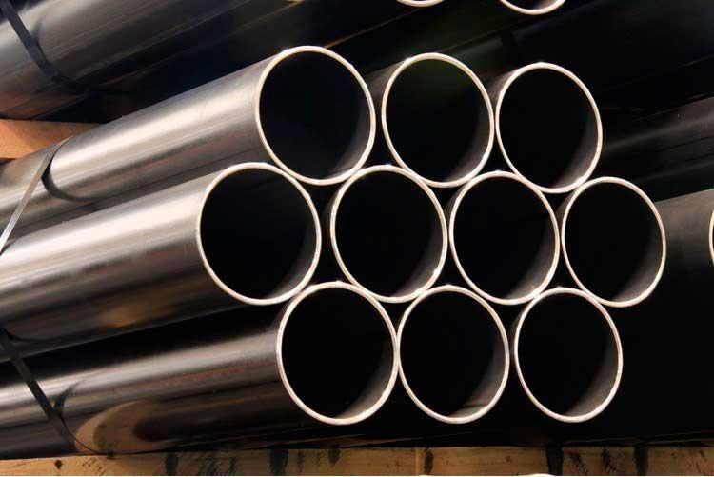

Fonte: Brastetubos

Tabela 1 - Características dos tubos de aço 1020

|  |  |
| --- | --- |
| Tensão de Escoamento | 350 MPA |
| Módulo de Elasticidade | 186 GPA |
| Coeficiente de Poisson | 0,29 |

### 3.2.5. CARREGAMENTO E RESTRIÇÕES

O carregamento é a força sobre o tubo que sustenta o assento, então a simulação é de uma força (Ponto A) de cima para baixo aplicada a um plano na superfície deste tubo. Para este carregamento, foi considerado que uma pessoa de 120 quilos sentada no assento. Desse modo, a força no ponto A é dada pela equação (1), a massa da pessoa, multiplicada pela força da gravidade e, por fim, dividido por 2, visto que o estudo está sendo realizado em apenas um dos perfis simétricos do quadro.

Para a realização da análise estática da cadeira de rodas, foram incluídos três pontos de restrição na estrutura, conforme a figura 17 mostrada na próxima página:

Ponto B: reação de apoio da roda traseira com restrição de translação em x e y;

Ponto C: eixo de simetria da treliça que une as duas partes da cadeira com restrição de translação em z;

Ponto D: reação de apoio da roda dianteira com restrição de translação em y e rotação em x e y.

**Figura 17** – Carregamentos e restrições

Fonte: Autores, 2021

### 3.2.6. PROCESSAMENTO DA ANÁLISE MECÂNICA

Nesta etapa foi executada a simulação do comportamento da malha em relação à força aplicada e suas reações de apoio e restrições.

**Figura 18** - Deslocamento

Fonte: Autores, 2021

O deslocamento máximo foi de 0,041712 mm, um valor muito pequeno que demonstra até um superdimensionamento da estrutura para a força que será aplicada.

### 3.3. CONSTRUÇÃO E ETAPAS DA MANUFATURA

A partir dos desenhos técnicos e da modelagem estrutural verificada, foi possível iniciar a construção da cadeira.

### 3.3.1. ESCOLHA DOS ELEMENTOS ESTRUTURAIS

A primeira etapa foi a escolha dos tubos que já estavam definidos antes dos desenhos no CAD. A disponibilidade eram tubos de 32 mm de aço 1020 e que foram escolhidos após a modelagem estrutural ter se mostrado adequada para pessoas com até 120 quilogramas.

**Figura 19** – Tubulação de aço 1020 utilizada

Fonte: Autores, 2021

### 3.3.2. CORTES DOS ELEMENTOS

Após escolhidos os tubos, a primeira etapa de manufatura do quadro foi a de cortes da tubulação. Foi usada uma serra de fita horizontal para cortar cada tubo de acordo com a dimensão de cada elemento no desenho do quadro.

### 3.3.3. CONEXÕES ENTRE ELEMENTOS

Com os elementos nas dimensões corretas, a próxima etapa de manufatura foi a das conexões. Para conectar um elemento ao outro, é necessário fresar a ponta dos tubos até criar um orifício conhecido como corte boca de lobo.

**Figura 20** – Conexão boca de lobo

Fonte: Grabcad

A ponta da fresa entra na extremidade do tubo com profundidade igual ao raio do tubo (16 mm), posicionada ao centro de diâmetro do tubo e fazendo cortes verticais ou angulares, de acordo com a posição angular de cada conexão, até atingir horizontalmente a dimensão do raio da tubulação.

### 3.3.4. SOLDAGEM

Realizados os cortes boca de lobo nas extremidades dos tubos, os elementos se conectam entre si conforme planejado nos desenhos técnicos, possibilitando a próxima etapa da manufatura que será a soldagem nas conexões entre os elementos estruturais do quadro.

**Figura 20** - Perfil lateral soldado

Fonte: Autores, 2021

Dada a simetria do projeto, foram realizados cortes, conexões e soldagens análogas ao primeiro perfil, gerando o perfil da segunda lateral do quadro.

**Figura 21** – Perfis laterais do quadro

Fonte: Autores, 2021

Para unir os dois perfis, foi realizada a soldagem de dois elementos em formato de treliça garantindo a estabilidade estrutural do quadro.

**Figura 22** – Quadro da cadeira

Fonte: Autores, 2021

Com o quadro construído, foi incluído um assento com encosto e instaladas duas hastes entres os perfis para permitir a fixação das almofadas no quadro.

Foi instalado também um suporte metálico para as baterias, soldando suas extremidades nos perfis laterais da cadeira.

**Figura 23** – Assento e suporte de baterias

Fonte: Autores, 2021

### 3.3.5. PINTURA

Com todos os elementos do quadro soldados o quadro foi levado para a cabine de pintura, onde foi utilizada tinta automotiva preta em uma pistola pulverizadora para que a tinta tivesse uma boa fixação na estrutura de aço.

**Figura 24** – Quadro na cabine de pintura

Fonte: Autores, 2021

### 3.3.6. MONTAGEM

Com o quadro soldado e pintado, iniciou-se o processo de montagem das peças da cadeira.

Primeiro foram fixados os motores nas chapas laterais e acoplados a eles rodas traseiras aro 24, modelo de cadeiras de rodas tradicionais.

As rodas dianteiras foram parafusadas em uma chapa metálica soldada nos elementos tubulares abaixo do descanso de pé.

**Figura 25** – Estrutura da cadeira pintada

Fonte: Autores, 2021

Os braços da cadeira foram construídos utilizando tubos PVC, visto que são leves e fáceis de conectar, garantindo a possibilidade de instalar o cabeamento por dentro dos braços com bastante praticidade.

Os tubos PVC também foram levados à cabine de pintura e receberam tinta plástica vermelha, para trazer uma tonalidade de destaque, incrementando o visual da estrutura.

A caixa projetada para acoplar o *Raspberry Pi*, conectada com a haste da câmera e as pontes, os descansos de braço e os apoios de pé, foram fabricados em impressora 3D com material plástico. Os descansos de braços foram colados nos braços de PVC e os apoios de pé encaixados na extremidade do quadro. A caixa dos equipamentos eletrônicos foi fixada em uma placa de MDF parafusada na ponta da haste do braço a fim de permitir o posicionamento da câmera em frente ao rosto do cadeirante.

**Figura 26** – Cadeira montada

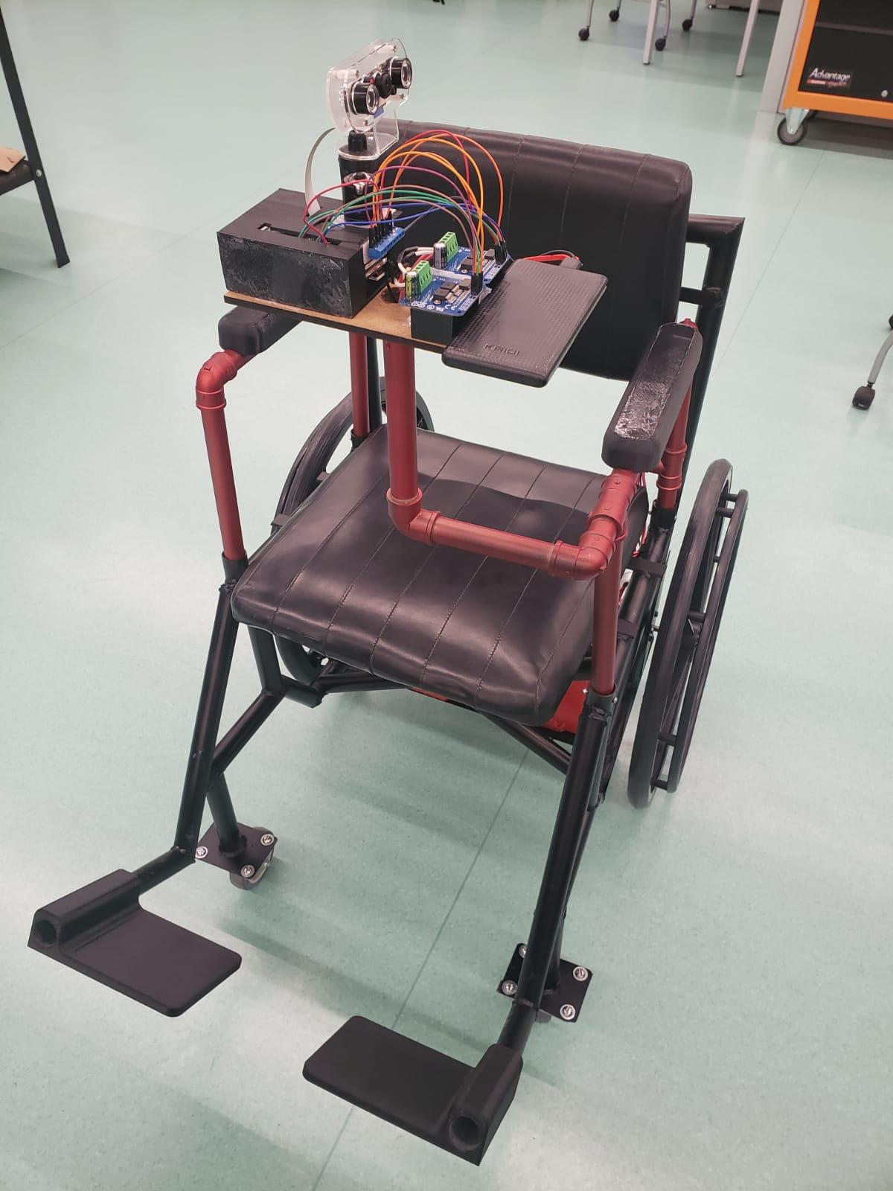

Fonte: Autores, 2021

# PROCESSAMENTO DE EXPRESSÕES FACIAIS

As expressões faciais são monitoradas por uma câmera que envia, em tempo real, as imagens coletadas a um minicomputador responsável pelo processamento dos dados, o *Raspberry Pi*.

## RASPBERRY PI

Segundo Monk (2013), o *Raspberry Pi* é uma plataforma computacional embarcada que executa o sistema operacional *Linux*, capaz de se conectar com dispositivos através de suas portas USB, HDMI e pinagens de entradas e saídas.

Por ser um computador com pequenas dimensões, eficiente, programável e acessível, foi utilizado como hardware para executar o processamento dos comandos.

A leitura das expressões faciais é realizada por uma câmera noturna com infravermelho compatível com o kit do *Raspberry Pi*, capaz de captar imagens de boa qualidade até em ambientes escuros, possibilitando o bom funcionamento do sistema durante o dia e à noite.

**Figura 27** – Raspberry Pi e câmera noturna

Fonte: Autores, 2021

## PROGRAMAÇÃO PARA PROCESSAMENTO DAS IMAGENS

O código de processamento dos dados foi desenvolvido em *Python*, uma linguagem de alto nível, bastante usual, compatível com o *Raspberry Pi,* com bibliotecas capazes de interpretar as expressões faciais, executar o processamento de dados e ativar as portas de saída do *Raspberry Pi* com a finalidade de acionar os motores da cadeira.

## BIBLIOTECAS DO PYTHON

Para a captura e processamento das expressões faciais foram utilizadas duas bibliotecas do Python: *OpenCV* e *Dlib*.

A biblioteca *OpenCV* (OpenCV, 2020) é de uso livre para fins acadêmicos e comerciais, desenvolvida para processamento de imagens em tempo real e algoritmos de aprendizado de máquina. Foi usada no nosso código para capturar cada imagem gerada em tempo real pelo vídeo da câmera e identificar o rosto do usuário da cadeira.

A biblioteca *Dlib* (Dlib, 2020) é de uso livre para fins acadêmicos e comerciais. Segundo (Ferreira Filho, 2019), a *Dlib* é mundialmente conhecida por realizar a detecção de faces em tempo real e sua principal característica é identificar pontos de referências padrões para identificar uma face.

## CAPTURA DAS EXPRESSÕES FACIAIS

Com as funções das bibliotecas *OpenCV* e *Dlib*, é possível posicionar o rosto em frente à câmera do *Raspberry Pi* para que o reconhecimento da face e dos pontos de referência de olhos, boca, nariz e sobrancelhas sejam localizados na tela.

Para essa configuração de pontos, foi utilizado um preditor de forma com 68 pontos já construído pela equipe do site acadêmico *Pyimagesearch* (Pyimagesearch, 2017).

Com as coordenadas dos pontos do arquivo preditor de forma e as funções de reconhecimento facial das bibliotecas *OpenCV* e *Dlib*, foi possível desenhar os 68 pontos de referência da face na tela captada pela câmera.

**Figura 28** – Pontos de referência da face

Fonte: Autores, 2021

Cada ponto possui coordenadas cartesianas no quadro captado pela câmera. Quando ocorre uma abertura de boca, um piscar de olhos, um levantamento de sobrancelhas ou qualquer outro tipo de expressão facial, as coordenadas dos pontos mudam e as distâncias entre eles também. Dessa maneira é possível medir essas distâncias e criar padrões para detectar comandos pelas expressões realizadas.

Como exemplo, ao realizar a abertura de boca, as distâncias entre os pontos do lábio superior e inferior aumentam, assim, é detectada uma expressão facial e é enviado um comando a uma das saídas do *Raspberry Pi* para o acionamento dos motores e movimentação da cadeira.

A programação é completamente ajustável de acordo com o rosto de cada pessoa. É possível usar a criatividade e criar comandos avaliando as distâncias entre os pontos para cada expressão realizada. Para pessoas com sobrancelhas mais altas, a distância entre pontos da sobrancelha com os olhos pode ser aumentada apenas alterando as variáveis limitantes, e de forma análoga, para todas as expressões do rosto.

## COMANDOS DE CONTROLE

Para o protótipo, foram planejadas as expressões faciais mais fáceis e intuitivas para realizar os comandos de movimentação.

Para movimentar a cadeira para frente em movimento retilíneo, foi usada a abertura de boca como expressão facial de comando. Quando ocorre um aumento da distância entre os pontos do lábio superior e inferior, o sistema reconhece a abertura da boca e *o Raspberry Pi* envia o comando de acionamento nas saídas em que estão ligados os dois motores.

**Figura 29** – Simulação de abertura de boca

Fonte: Autores, 2021

Para a cadeira realizar o movimento de rotação, foi programado como expressão de comando, de forma intuitiva, o giro de cabeça para esquerda e para direita. Quando a cabeça está reta, a distância vertical entre os pontos dos maxilares é próxima de zero. Quando o condutor gira a cabeça, a distância entre os maxilares aumenta, positivamente para um lado e negativamente para o outro. Dessa maneira, analisando vetorialmente a distância entre maxilares, o sistema reconhece o giro da cabeça e o *Raspberry Pi* envia o comando de acionamento nas saídas em que estão ligados os motores de forma que um gire em sentido alternado ao outro, o que permite uma rotação mais suave da cadeira.

Para executar a ré, foi programado o levantamento de sobrancelhas, de forma que a distância entre os pontos dos olhos e das sobrancelhas aumentem para que o *Raspberry Pi* reconheça o comando e envie nas saídas conectadas aos motores o sinal de movimentação inversa em ambos.

# FUNCIONAMENTO

## MOTORES

Os motores ficam conectados diretamente nas duas rodas traseiras por escolha exclusivamente do grupo por conta das complicações que podemos ter usando polias e correias. Analisando os motores disponíveis para utilização, o escolhido foi um motorredutor de corrente contínua Motron MR 210-VE, que trabalha em uma tensão de 24V, tem potência de 134W e rotação de 120 RPM.

A capacidade de carga do motor é o suficiente para carregar uma pessoa no plano, contando que o projeto é um protótipo as especificações são satisfatórias.

**Figura 30** - Motorredutor

Fonte: Autores, 2021

## BATERIAS

No projeto são utilizadas duas baterias de 12V ligadas em série para que o motor receba a tensão de 24V, sua autonomia é de 30ah.

**Figura 31** - Bateria

Fonte: Autores, 2021

## PONTE H

A ponte H é um circuito que serve para variar o sentido da corrente em uma determinada carga, bem como controlar sua potência. É possível visualizar um circuito típico de ponte H na imagem abaixo.

**Figura 32** – Circuito ponte H

Fonte: Autores, 2021

A ideia de funcionamento da ponte H é igual ao de um inversor de tensão, ou seja, acionando as chaves S1 e S4 e desativando as chaves S2 e S3, a corrente flui em um sentido (da esquerda para a direita em relação à carga), conforme indicado abaixo pelas setas em azul.

**Figura 33** – Funcionamento ponte H

Fonte: Autores, 2021

E quando acionadas as chaves S2 e S3 e desativadas as chaves S1 e S4, a corrente flui no sentido contrário (da direita para a esquerda em relação à carga).

**Figura 34** – Corrente no circuito da ponte H

Fonte: Autores, 2021

 Com a inversão do sentido da corrente, também invertemos o sinal da tensão aplicada a carga.

A ponte H tem como função viabilizar o funcionamento dos dois motores da cadeira de rodas nos dois sentidos (horário e anti-horário). A ponte recebe nas suas entradas a alimentação de 24V e o comando do *Raspberry Pi* para definir o sentido de rotação. Os componentes utilizados são duas Pontes H BTS7960, suportando até 43 A em corrente contínua cada uma.

**Figura 35** – Ponte H

Fonte: Autores, 2021

**Figura 36** – Esquema eletrônico da ponte H - BTS 7960

Fonte: *Datasheet H Bridge BTS7960*

## RASPBERRY PI

Ao capturar as imagens da câmera em tempo real, o *Raspberry Pi* atua no processamento das expressões faciais e executa os comandos de movimentação da cadeira, enviando pelos seus pinos de saída os sinais para as pontes, definindo o sentido de rotação dos motores e acionando a saída PWM para controle de velocidade.

## PWM

O PWM, *Pulse Width Modulation*, ou Modulação por Largura de Pulso, se refere ao conceito de pulsar rapidamente um sinal digital em um condutor. Além de várias outras aplicações, esta técnica de modulação pode ser utilizada para simular uma tensão estática variável e é comumente aplicada no controle de aquecedores, LEDs, luzes e motores elétricos como, por exemplo, no nosso trabalho de conclusão de curso.

Com o PWM é possível controlar a tensão e corrente fornecidas a uma carga ao ligar e desligar (chavear) o fornecimento de energia entre a fonte e a carga em uma taxa muito rápida. Quanto mais tempo a alimentação permanece ligada, em comparação com o tempo desligado, maior a quantidade de potência fornecida à carga. Assim, para fazer os motores da nossa cadeira de rodas girarem com 75% de sua velocidade máxima, só é possível garantir este comportamento com o uso do PWM.

O PWM funciona modulando o ciclo do *duty cicle* (ciclo ativo) de uma onda. O conceito de funcionamento é simples. A fonte de energia (duas baterias de 12V) do PWM entrega uma série de pulsos, gerados em intervalos de igual duração, que pode ser variada. Quanto maior a largura do pulso, maior a quantidade de corrente fornecida.

**Figura 37** – Onda PWM

Fonte: Firgelli Automations

O *duty cicle* diz respeito à proporção de tempo com fornecimento de energia em relação ao período sem carga. Um *duty cicle* baixo significa pouca potência fornecida, pois a energia está desligada a maior parte do tempo. Expressa-se o *duty cicle* em porcentagem, sendo que o valor de 100% significa totalmente ligado e de 0% totalmente desligado. Foi utilizado um *duty cicle* de 25% visto que nos testes, foi observado que a configuração em 25% movimenta a cadeira em uma velocidade segura, propiciando proteção para o condutor nos testes.

**Figura 38** – Onda PWM com 25% de *duty cycle*

Fonte: Weekemedia Commons

## DIAGRAMA DE FUNCIONAMENTO

As ligações que garantem o funcionamento de todo o sistema da cadeira são:

**Figura 39** – Esquema de ligações *Raspberry Pi* e pontes H

Fonte: Autores, 2021

Onde no Raspberry Pi 4:

GPIO’s – Correspondem as saídas que enviam sinais de 0V – 5V;

Ground – Aterramento lógico;

5V Power – Tensão de alimentação de 5V;

3V3 Power – Tensão de alimentação de 3V.

Ponte H Bts7960:

Vcc – Alimentação da Ponte H de 5V;

GND – Aterramento lógico;

R_EN – Porta de ativação do sentido horário;

L_EN – Porta de ativação do sentido anti-horário;

RPWM – Sinal PWM via ponte H para o sentido horário;

LPWM – Sinal PWM via ponte H para o sentido anti-horário.

M+ - Saída da alimentação positiva do motor no sentido horário;

M- - Saída da alimentação positiva do motor no sentido anti-horário.

A ligação entre 5V *Power* e Vcc, é responsável por energizar a Ponte H com a tensão de 5v. As portas GPIO 18 e GPIO 24 enviam o sinal para os motores esquerdo e direito respectivamente funcionem no sentido horário, já as portas GPIO 13 e GPIO 19 enviam o sinal para os motores esquerdo e direito respectivamente funcionem no sentido anti-horário. O PWM é feito diretamente na programação do *Raspberry PI*, por isso foram utilizadas as portas de PWM disponíveis na ponte H. As portas R_EN e L_EN da ponte H servem para habilitar e desabilitar o funcionamento do motor no sentido horário ou no anti-horário. Como deseja-se habilitar sempre que um comando for dado, para que eles funcionem sem restrição, foram conectados diretamente na saída 5V do *Raspberry Pi.*

# CUSTOS

A princípio, o custo da cadeira de rodas controlada por expressões faciais foi orçado conforme a tabela abaixo.

|  |  |  |  |  |  |
| --- | --- | --- | --- | --- | --- |
| **Tabela 1 -**Orçamento da cadeira de rodas por expressões faciais | | | | | |
| **ID** | **NOME** | **Qtd.** | **Unidade** | **PREÇO UNITÁRIO** | **TOTAL** |
| 1 | WebCam para Raspberry Pi 4 | 1 | u.m | R$                   119,90 | R$                           119,90 |
| 2 | Raspberry Pi 4 | 1 | u.m | R$                   459,90 | R$                           459,90 |
| 3 | Cabos de fios rígidos | 15 | m | R$                         0,90 | R$                              13,50 |
| 4 | Jumper | 1 | u.m | R$                      14,90 | R$                              14,90 |
| 5 | Suporte para raspberry e webcam | 1 | u.m | R$                      41,40 | R$                              41,40 |
| 6 | Tubo PVC | 1 | u.m | R$                      21,99 | R$                              21,99 |
| 7 | Joelho PVC | 3 | u.m | R$                         1,29 | R$                                 3,87 |
| 8 | Tubos esféricos - ocos aço 1020 | 5 | m | R$                      44,79 | R$                           223,95 |
| 9 | Roda traseira | 2 | u.m | R$                   190,00 | R$                           380,00 |
| 10 | roda dianteira | 2 | u.m | R$                      23,25 | R$                              46,50 |
| 11 | Bateria 12V | 2 | u.m | R$                   448,90 | R$                           897,80 |
| 12 | Ponte H | 2 | u.m | R$                      54,99 | R$                           109,98 |
| 13 | Motorredutor | 2 | u.m | R$                   450,00 | R$                           900,00 |
| 14 | Assento e encosto | 1 | u.m | R$                   149,00 | R$                           149,00 |
| 15 | Pedal | 2 | u.m | R$                      20,00 | R$                              40,00 |
| - | - | - | - | **TOTAL** | **R$                       3.422,69** |

Entretanto, a cadeira de rodas foi construída reaproveitando alguns materiais disponibilizados pelo Instituto Mauá de Tecnologia, como, por exemplo, os cabos rígidos, *jumpers*, tubos e joelhos feitos em PVC, tubos esféricos ocos de aço 1020, bateria, motorredutores, assento, encosto e pedal. Assim sendo, o custo foi aproximadamente 40% do valor total.

Considerando a possibilidade de utilizar o sistema de reconhecimento facial em uma cadeira motorizada do mercado, o custo do conjunto eletrônico adaptável é a somatória dos itens 1 a 5 com o item 12 da tabela (2). O *kit Raspberry Pi* 4 com as pontes H resultam em um valor aproximado de 760,00 reais.

# TESTES E RESULTADOS

Os testes foram realizados em duas etapas: a primeira com a cadeira de rodas suspensa por um suporte e a segunda com a cadeira no chão em um piso de superfície horizontal.

O objetivo da primeira etapa era validar os comandos faciais e verificar se os motores funcionariam com a velocidade e o sentido de acordo com o previsto na programação e nos ligamentos elétricos executados nas pontes H.

Na primeira etapa com a cadeira suspensa, os comandos faciais funcionaram adequadamente e os motores operaram com a velocidade de segurança e com sentido previsto na programação.

**Figura 40** – Testes com a cadeira suspensa

Fonte: Autores, 2021

Na segunda etapa, a cadeira foi colocada no chão, em um piso liso e horizontal, com uma pessoa sentada executando os comandos faciais diretamente na câmera instalada no braço da cadeira.

A condutora acomodou-se na cadeira com o sistema de segurança bloqueado. Ao desejar iniciar o sistema de controle, desabilita o sistema de segurança e então executa o comando de movimentação para frente. A cadeira realizou uma trajetória levemente curvilínea para a direita e ocorreu um atraso de, aproximadamente, 3 segundos entre a execução do comando facial com o início da operação dos motores.

O atraso ocorre por conta do tempo entre a captura do vídeo pela câmera e o processamento das expressões faciais e não apresenta grandes problemas na utilização da cadeira.

**Figura 41** – Teste com a cadeira no solo

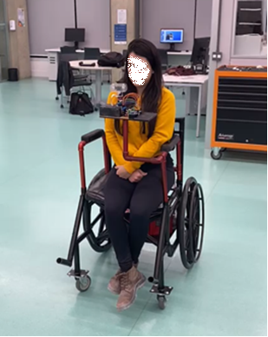

Fonte: Autores, 2021

Após diversos testes, foram levantadas algumas hipóteses para o problema da trajetória curvilínea: possível descolamento do centro de massa da cadeira com a pessoa sentada, desalinhamento das rodas traseiras e motores possivelmente girando com velocidades sem sincronia.

Para ajustar a trajetória da cadeira, foi incrementado pouco a pouco o valor do *duty cicle* do motor direito a fim de compensar o desalinhamento da rota até que a cadeira executasse um movimento retilíneo.

Nos movimentos de giro para direita e esquerda, a cadeira respondeu perfeitamente aos comandos da condutora e os testes foram concluídos com sucesso sem a necessidade de ajustes.

No movimento de ré, o sistema teve dificuldades de identificar o comando de levantamento de sobrancelhas. Foi necessário a condutora aproximar-se da câmera para executar o comando, isso porque a distância entre suas sobrancelhas e seus olhos tinha pouca alteração ao realizar a expressão facial.

Como a programação é completamente ajustável, foi possível alterar o intervalo de distância entre sobrancelhas e olhos e ainda utilizar outra expressão facial para realizar o comando de ré.

# CONCLUSÕES

Os testes realizados mostraram que foi atingido com sucesso o objetivo principal, que foi a construção do sistema de movimentação da cadeira de rodas com reconhecimento facial, e o objetivo secundário, que foi a construção de uma cadeira de rodas como protótipo, deste trabalho.

Ao longo do desenvolvimento deste trabalho foram realizados diversos testes em espaços fechados e planos. Os testes realizados mostraram que o sistema de leitura de expressões faciais foi considerado um modelo eficiente para o controle da cadeira de rodas. A única desvantagem é o atraso de três segundos na leitura e captação das expressões faciais que podem gerar um incômodo ao usuário nas primeiras atividades com a cadeira, mas não impede nenhuma ação de movimento. O baixo custo do conjunto eletrônico adaptável garante que a adequação do sistema a uma cadeira motorizada seja acessível e efetiva.

Como sugestão para melhorias futuras, estão inclusas a melhor combinação de comandos realizados pelo usuário, como utilizar não somente os comandos feito pelo mesmo, mas também mesclar com algum tipo de função de *time*, para que, quando o usuário queira andar com a cadeira e conversar ao mesmo tempo não tenha nenhum tipo de interferência. Também como sugestão seria testar o sistema completo em ambientes externos e irregulares para verificar o funcionamento em ambientes mais agressivos e utilizar polias e correias para conectar o motor com as rodas traseiras.

Por fim, os objetivos da construção da cadeira protótipo e o desenvolvimento de um sistema capaz de realizar a leitura das expressões faciais foram concluídos com sucesso.

# REFERÊNCIAS

Percepção das pessoas com lesão medular sobre a sua condição**. SciELO**, 2021. Disponível em: <https://www.scielo.br/scielo.php?pid=S1983-14472012000300016&script=sci_arttext>. Acesso em: 29 de mar. de 2021.

Raspberry Pi PWM Generation using Python and C**. Electronicwings**, 2021. Disponível em: <https://www.electronicwings.com/raspberry-pi/raspberry-pi-pwm-generation-using-python-and-c#:~:text=Raspberry%20Pi%20has%20two%20PWM%20channels%20i.e.%20PWM0%20and%20PWM1.&text=The%20PWM%20pins%20on%20Raspberry%20Pi%20are%20shared%20with%20audio%20subsystem>. Acesso em: 16 de out. de 2021.

FRUTUOSO, Eduarda Botelho; PEREIRA, Gabriel dos Reis; FREITAS JUNIOR, Vanderlei. **Arduino e Raspberry Pi: uma comparação de especificações e aplicações de minicomputadores**. 2016. Dissertação - Instituto Federal Catarinense - Campus Avançado Sombrio. Santa Catarina, 2016.

**Pyimagesearch**, 2017. Real-time facial landmark detection with OpenCV, Python, and dlib. Disponível em: <https://www.pyimagesearch.com/2017/04/17/real-time-facial-landmark-detection-opencv-python-dlib/>. Acesso em: 15 de jul. de 2021.

MONK, Simon. **Programando o Raspberry Pi: primeiros passos com Python**. São Paulo: Novatec, 2013.

**OpenCV team**, 2020. Página inicial. Disponível em: <https://opencv.org/>. Acesso em: 16 de out. de 2021.

**Dlib**, 2020. Página inicial. Disponível em: <http://dlib.net/>. Acesso em: 16 de out. de 2021.

Ferreira Filho, Carlos Alberto. **Detecção da face utilizando a biblioteca Dlib,**BlogMedium. Guaxupé, 5 de fev. de 2019. Disponível em: <https://medium.com/@carlosalbertoff/detec%C3%A7%C3%A3o-da-face-utilizando-a-biblioteca-dlib-b023a4d56cc7>. Acesso em: 16 de out. de 2021.

**Python Brasil**, 2020. Página inicial. Disponível em: <https://python.org.br/>. Acesso em: 16 de out. de 2021.

[SILVA, Maicon Douglas Leles da](http://rdu.unicesumar.edu.br/browse?type=author&value=Silva%2C+Maicon+Douglas+Leles+da)**. Cadeira de rodas motorizada controlada pela íris**. Monografia (Graduação em Engenharia Elétrica) – Universidade Cesumar. Maringá, p. 72, 2020.

[SILVA, Maicon Douglas Leles da](http://rdu.unicesumar.edu.br/browse?type=author&value=Silva%2C+Maicon+Douglas+Leles+da)**. Cadeira de rodas motorizada controlada pela íris**. Monografia (Graduação em Engenharia Elétrica) – Universidade Cesumar. Maringá, p. 72, 2020. Disponível em: <http://rdu.unicesumar.edu.br/bitstream/123456789/7570/1/SILVA%2c%20MAICON%20DOUGLAS%20LELES%20DA.pdf>. Acesso em: 28 out. 2021.

SANTOS, Jhone Roberto Guarda; BORGES, Ludymila Ribeiro; NAVES, Eduardo Lázaro Martins; PORTO, André Candido; KEIM, Exequiel Kurt. Cadeira de Rodas Motorizada Controlada por Voz. In: SIMPÓSIO EM ENGENHARIA BIOMÉDICA, 8., 2015, Uberlândia, MG. **Anais do Simpósio em Engenharia Biomédica Tecnologia a Favor da Vida**[...]. Uberlândia, MG: Universidade federal de Uberlândia, 2015. 397 p. Disponível em: <https://www.researchgate.net/profile/Adriano-Andrade-5/publication/313344126_Anais_do_VIII_Simposio_de_Engenharia_Biomedica/links/58963a99a6fdcc32dbd9930a/Anais-do-VIII-Simposio-de-Engenharia-Biomedica.pdf#page=108>. Acesso em: 28 out. 2021.

SATURNO, Ares. Intel e Hoobox Robotics testam cadeira de rodas controlada por expressão facial. **Canaltech**, 2018. Disponível em: <<https://canaltech.com.br/robotica/intel-e-hoobox-robotics-testam-cadeira-de-rodas-controlada-por-expressao-facial-128361/>>. Acesso em: 29 de mar. 2021.

Solidworks Tutorial: Wheel Chair. [*S.l.: s.n.*], 2020. 1 vídeo (1h40min). Publicado pelo canal A.R CAD,M,E. Disponível em: https://www.youtube.com/watch?v=woejsl8Jmvk&t=4792s. Acesso em: 10 mar. 2021

**APÊNDICE A - Desenhos Técnicos**

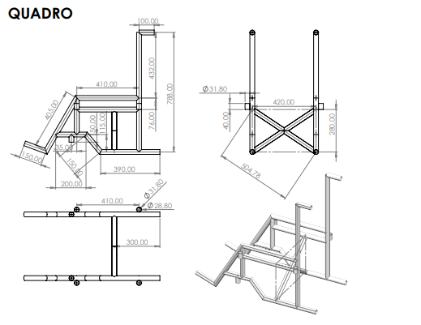

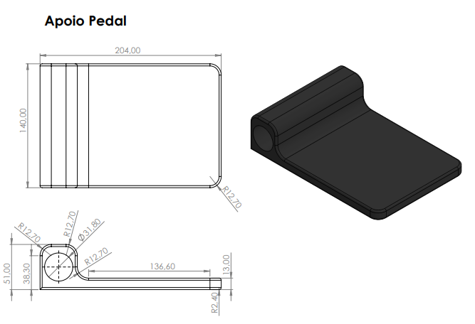

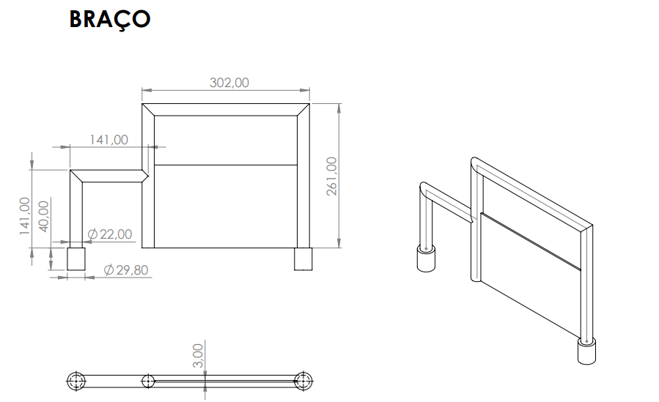

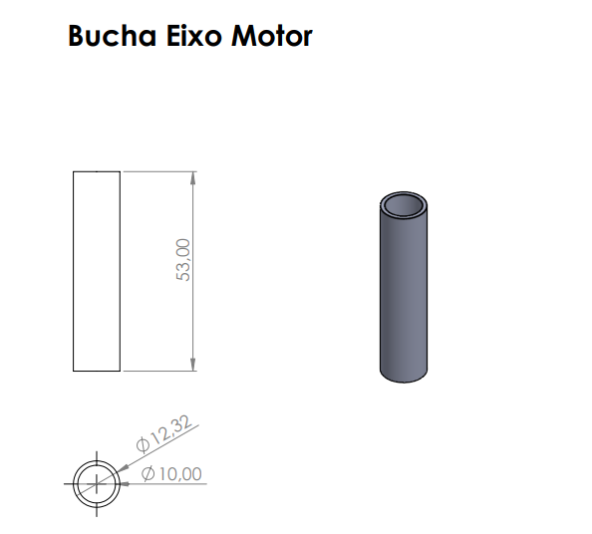

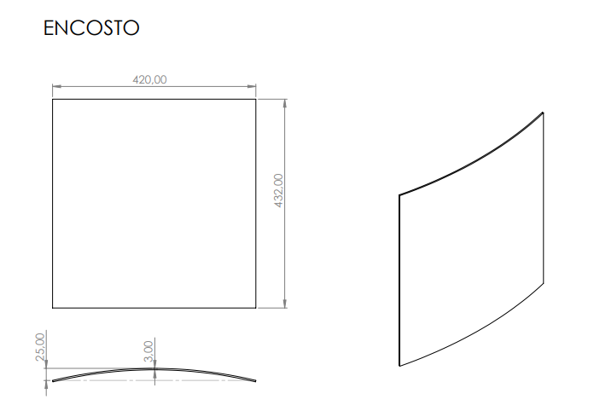

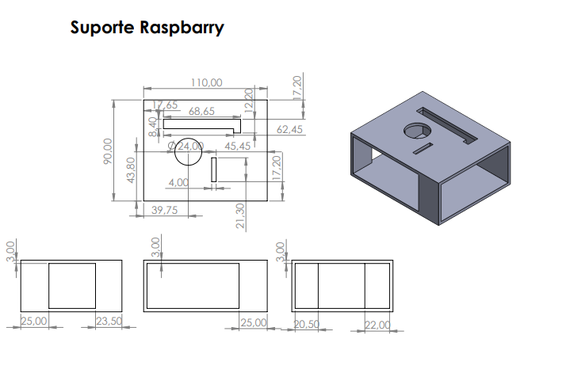

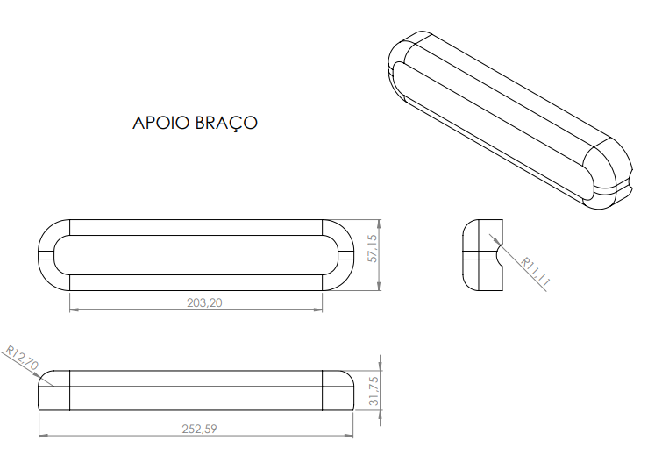

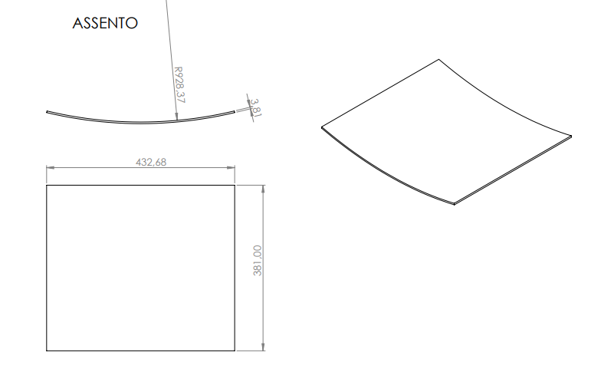

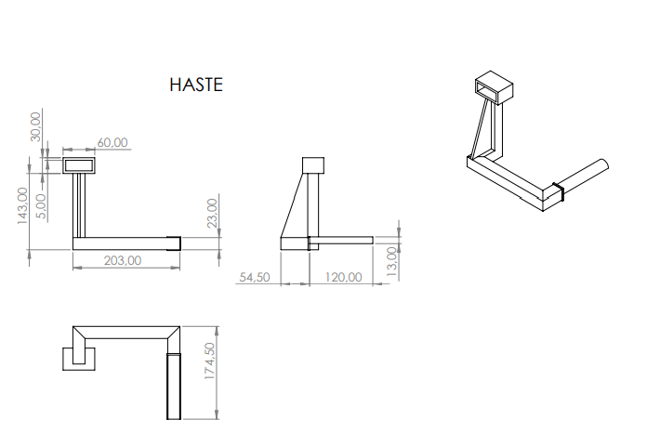

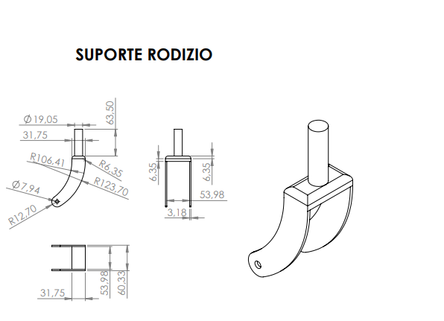

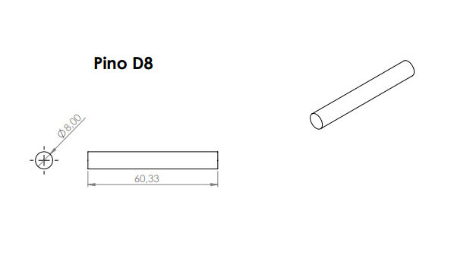

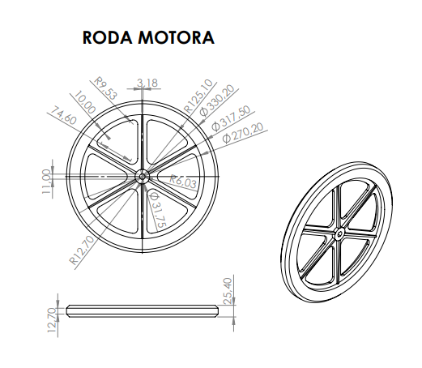

Roda Movida:

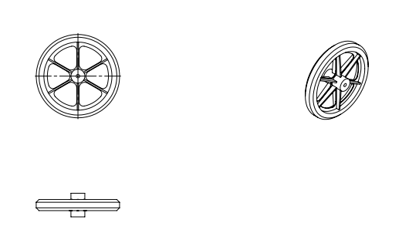

**APÊNDICE B – Programação**

